Padrão que está se baseando esse documento:

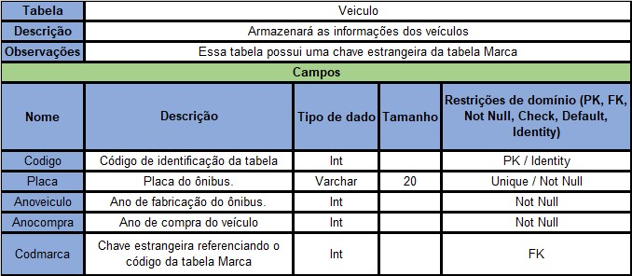

|  |  |  |  |  |  |
| --- | --- | --- | --- | --- | --- |
| Tabela | Cadastro | | | | |
| Descrição | Cadastro do usuário | | | | |
| Observação | -- | | | | |
| Campos | | | | | |
| Nome | Descrição | Domínio | Tamanho | Restrições | Observação |
| ID_Cadastro | ID do cadastro | Numerico | -- | PK, Not Null | Gerada automaticamente |
| Nome | Nome do usuário a ser cadastrado | Varchar | 255 | Not Null | Mockaroo |
| DDI | DDI do telefone | Varchar | 3 | Not Null |  |
| DDD | DDD do telefone | Varchar | 2 | Not Null |  |
| Telefone | Número do telefone |  |  |  |  |
| Email | Email principal do usuário |  |  |  |  |
| Email_alternativo | Email alternativo do usuário |  |  |  |  |
| Tipo_de_Cadastro | Se o usuário |  |  |  |  |